12 декабря в МКОУ « Экибулакская ООШ» провели классные часы в 2-9 кл на тему:
«День конституции Российской Федерации»

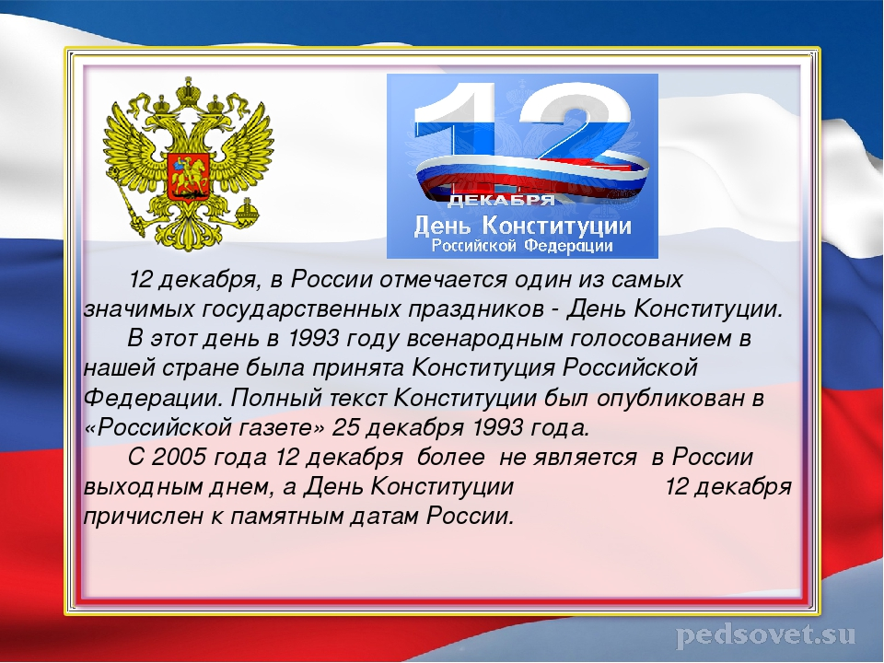

«День Конституции» — празднование принятия Конституции в современной России — Российской Федерации, отмечается 12 декабря.

История
В СССР до 1977 года отмечался 5 декабря, в день принятия Конституции Союза ССР, 1936 года. Затем праздник был перенесён на 7 октября (день принятия новой конституции Союза ССР — «Конституции развитого социализма»). Традиция празднования Дня Конституции была продолжена и в современной России.
12 декабря 1993 года всенародным голосованием была принята Конституция Российской Федерации, а с 1994 года указами президента России («О Дне Конституции Российской Федерации» и «О нерабочем дне 12 декабря») день 12 декабря был объявлен государственным праздником.
С 2005 года 12 декабря более не является в России выходным днём, а День Конституции 12 декабря причислен к памятным датам России, согласно принятым 24 декабря 2004 года Госдумой поправкам в Трудовой кодекс Российской Федерации, изменяющим праздничный календарь России^{[1]}.
В 2013 году по случаю двадцатилетия Конституции России В. В. Путин инициировал рассмотрение возможности амнистии для стариков, беременных и женщин, имеющих детей, — в первую очередь, а затем, возможно, других категорий заключённых, совершивших ненасильственные преступления. Соответствующее постановление Госдумы было принято 19 декабря 2013 года^{[2}

